Unidad de
Transparencia Municipal

LENGUA INDÍGENA:CHINANTECO _{C}

01
¿MEÉ BAD JAÁ, JAAY, D´YAK JAY ÍEXEYE, TSÓ JAM AMODOY JAÁ INFORMACIÓN?
KÉJ, MITS KÉJMETSJ MEBÁD NIGÁXPY, TSÁ AM CÓO AMODOY JÁA INORMACIÓN, ETS TIÍ YAK TUN -NAÑJ.
02
¿MEÉ BAD JAÁ, JAAY, D´YAK JAY ÍEXEYE, TSÓ JAM AMODOY JAÁ INFORMACIÓN?
KÉJ, MITS KÉJMETSJ MEBÁD NIGÁXPY, TSÁ AM CÓO AMODOY JÁA INORMACIÓN, ETS TIÍ YAK TUN -NAÑJ.
03
¿MEÉ BAD JAÁ, JAAY, D´YAK JAY ÍEXEYE, TSÓ JAM AMODOY JAÁ INFORMACIÓN? KÉJ, MITS KÉJMETSJ MEBÁD NIGÁXPY, TSÁ AM CÓO AMODOY JÁA INORMACIÓN, ETS TIÍ YAK TUN -NAÑJ.

05 06

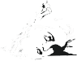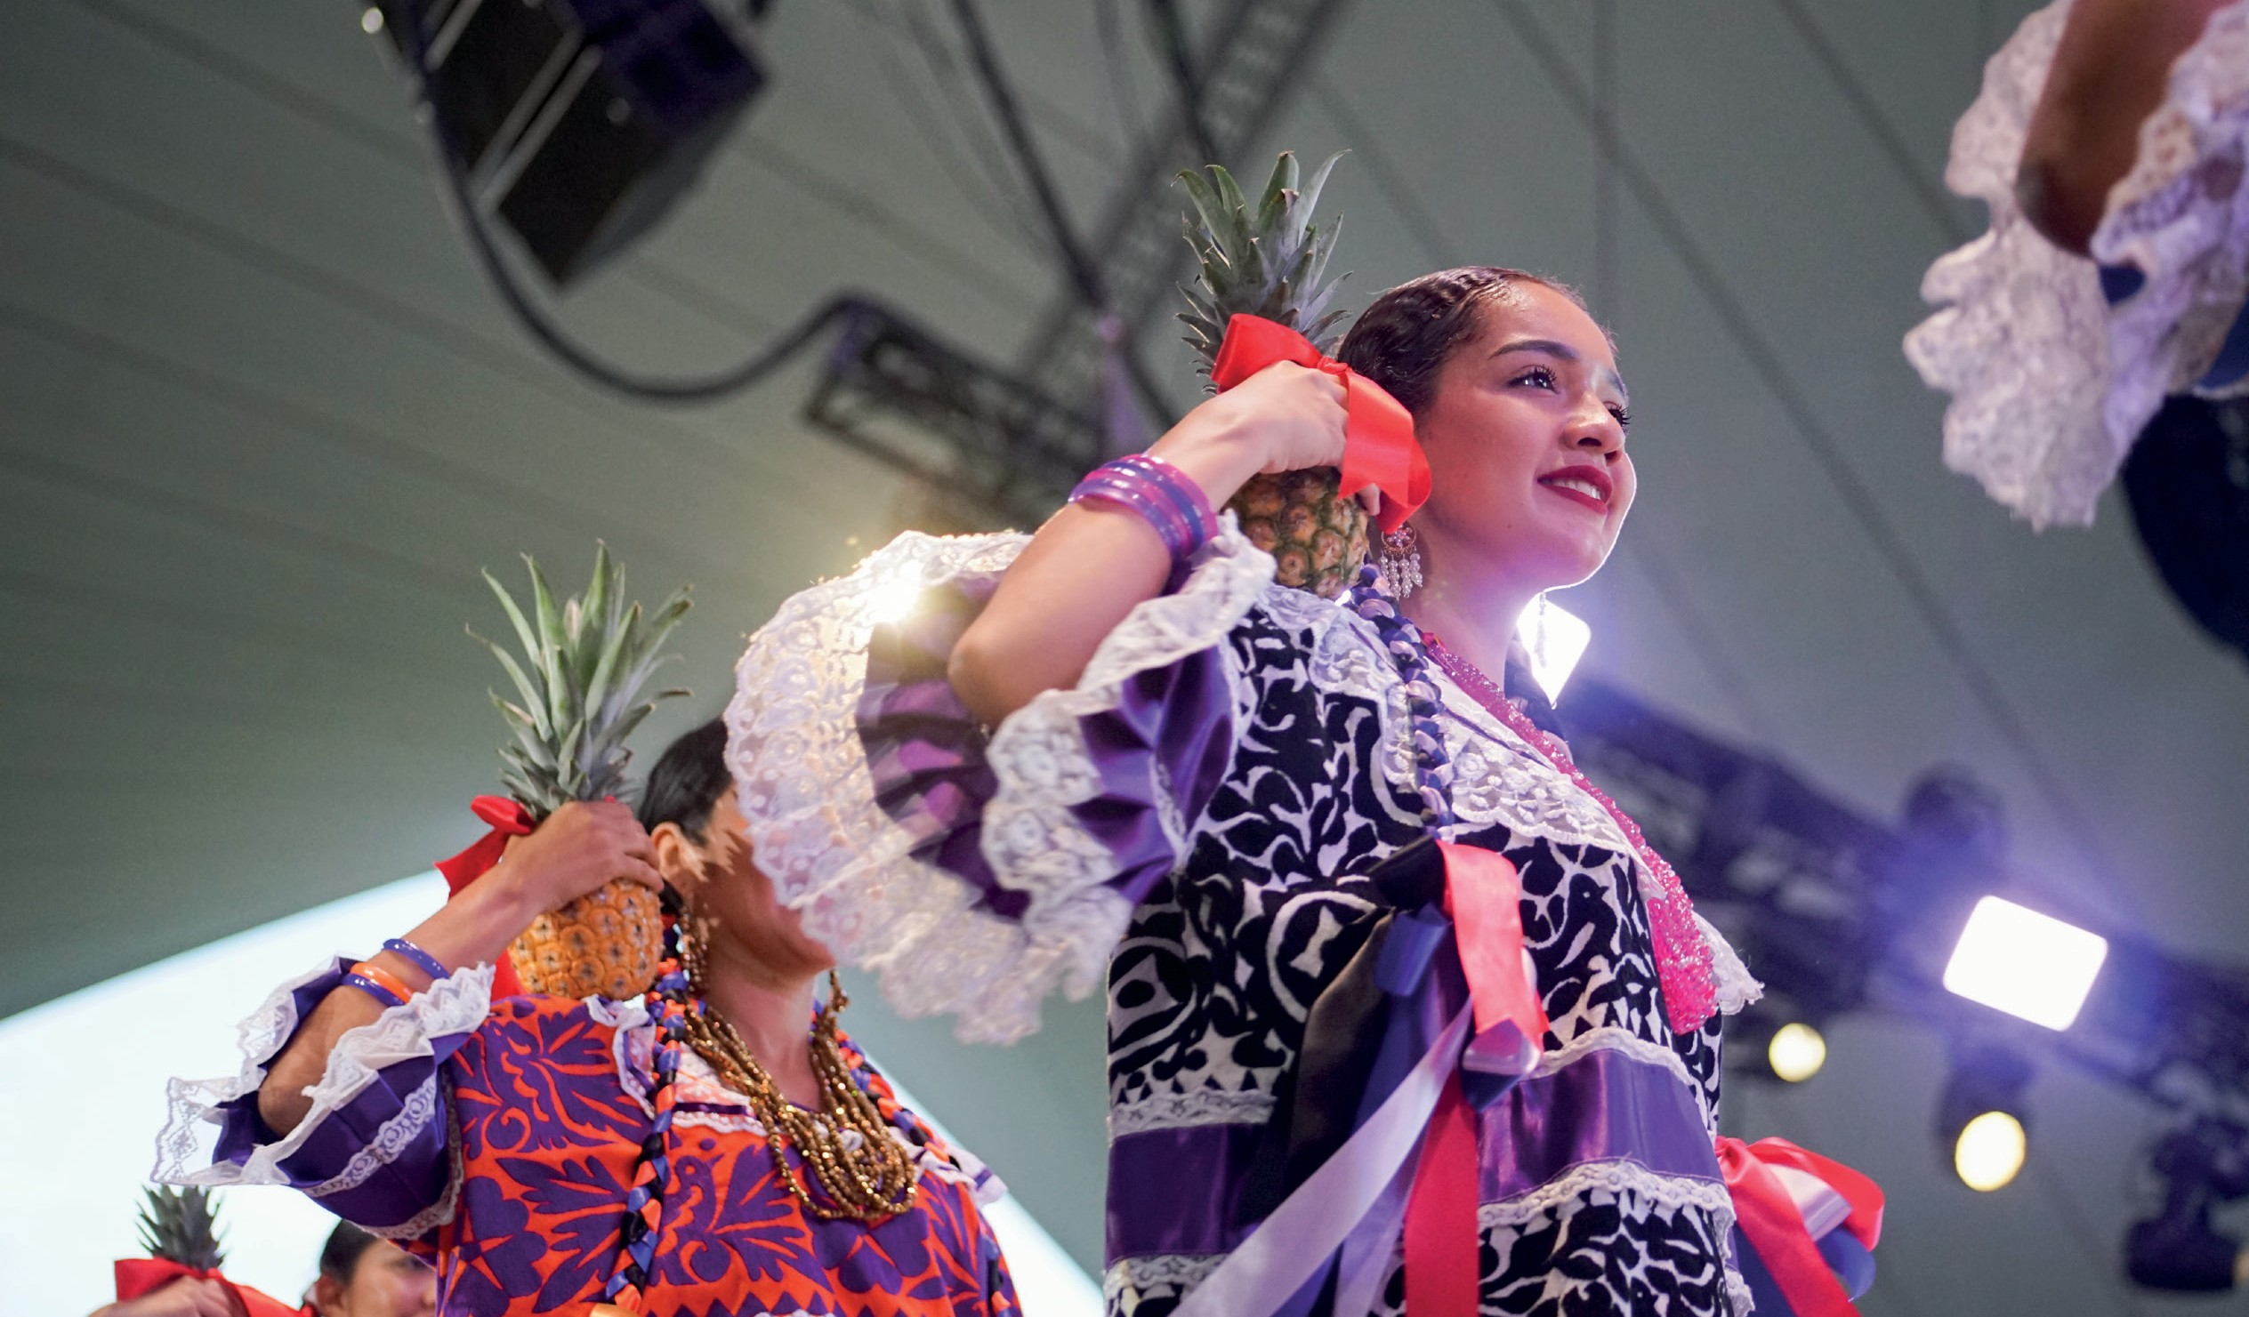04
¿A´ÑIKÄ JMUSÍ J+N KUA J+G LLIO?
_ ILÉ TS+E NIN SÍ, FÚ LA_:
1.- JMÓ´KANÉ PI´SÍ, O GOG JÑA_
NITÁ JÁ JMÓ LLIO SÍ, NITÁ KIA GIUMÁ GUA_ IJUIG, CAIJ FI DIAZ, ERR+TÖO T¨DIL+G TÖLAG N+E, AV. OAXACA #210-A FRACC. SAN JOSÉ LA NORIA C.P. 68120
2.- NIU´FU S+ÑÍ KIA KURR+E JÄÍ J+G MÁNA_JEFE.UNIDADTRANSPARENCIA22-24 @MUNICIPIODEOAXACA.GOB.MX
3.- NIU´FU_ S+ÑÍ´CHË INTERNEE
MAJ+N JMO´NIN J+G NÍ, JATIOJ KALÁJ+´SÍ, KIA NITÁ IMUIN.HTTP.
/WWW.PLATAFORMADETRANSPARENCIA.O RG.M X MA´J+N KUA DSAK+N FOLIO. ILE´JMÓ´

09
¿E´SI KIA DSA, TSA LÉJAI´?
_ KALA´J+´SI TEIJ TIO´J, ILLIO KIA JÄ DSAVA´, DÍDSALÉ KUJMÓ

¿LLIO KUA DSA J+G KIAJUIG?
_ J+N LLIO KIÄ´JNAN, LÉJMÓ ILE´M+ J+G, KALA´KÖ´JATÖUN DSATÁ IJUIG KIADSATÁ TÖUN IMUIN. _NÁN+G ELIÑÍ J+G KIA
IJUIG, LÉ JMO´NIN K+N SÍ.

07
¿KALA´ J+´ SI JN+N NI DSATÁ, ILE´VA´JAI JNI´?
LEY KIA SITIOJ KIA DSATÁGUA IJUIG, LA´VA´J+N JU´SI, ILÉ JAI JNI´SI KIA JUIG, E´J+N VA´ DSALE´ JAI SIKIA CHIMÄ´KIA IJUIG.

10
¿E´SI MUË DSATÁ, JMA´J+N KUA DSA J+G KIA JUIG?
1.- KALA J+´ JMÄIN JNIN
2.- AÑE´IN
3.- E´SI JN+N
4.- E´LÉ VA´KÚ K+N SI RRTÖ MAÏN KAIKAN SI
5.- I´LLIO VA´, KUKUA K+N ND´J
¿MEÉ BAD JAÁ, JAAY, D´YAK JAY ÍEXEYE, TSÓ JAM AMODOY JAÁ INFORMACIÓN?
_ ILÉ K+N SI, J+N GUKÄ´NITÁ KIA J+G LLIO IM+´NIN J+G EN+N JA´RRMÄSI, KALÁ J+´ NITÁ TIOJ IJUIG.

08
¿E´J+G RRMÄ_?
_ LALÁ FU´SI, DSALLIO JMO´SI, NAKA´Ë

11
¿E´LÉ JMD JNÍ NATSA KAKUA SI KIA JUIG, O KAKUA CHIÑA_ M+SÍ?
_ JNÍKÄ M+Ë_ SI KIA JUIG, NÁNA, KALAJÄ DSATÁ TÖUN IJUIG, ACHÍ KAKÚ JNÍ SI KIA JUIG. O KAKUA SI CHIÑA_, E´J+N M+E_ JNÍ DSAG NITÁ KIA JUA_, EL+E TSA KAKÚ SI MINOO

